МІНІТЕРСТВО ОСВІТИ І НАУКИ УКРАЇНИ
КИЇВСЬКИЙ НАЦІОНАЛЬНИЙ УНІВЕРСИТЕТ БУДІВНИЦТВА І АРХІТЕКТУРИ
Кафедра кібербезпеки та комп'ютерної інженерії

ЛАБОРАТОРНА РОБОТА № 3
з курсу “ WEB-програмування”
на тему: “ Реалізація адаптивного веб-дизайну (Responsive Web Design) з використанням медіазапитів CSS3, сіткового компонування CSS Grid та підходу Mobile First. ”

Виконав:
ст.гр. КСМ-23
Баранцов А.А.
Перевірив:
ас. каф. Кібербезпеки та КІ
Маленко М.В.

КИЇВ 2025

Мета роботи
Освоїти концепцію адаптивного веб-дизайну та підхід Mobile First; навчитися використовувати медіазапити (Media Queries) для побудови адаптивних макетів; сформувати практичні навички роботи з двовимірним сітковим компонуванням CSS Grid; навчитися комбінувати CSS Grid та Flexbox у реальних проектах для досягнення складних макетів.
Вхідні дані для виконання роботи
1. Виконані Лабораторна робота №1 (index.html) та Лабораторна робота №2 (styles.css).
2. Браузер з інструментами розробника — режим емуляції пристроїв (Device Toolbar у DevTools).
3. Варіант завдання відповідно до номера студента у списку групи (Додаток А).
Порядок виконання роботи
Варіант завдання визначається відповідно до номера студента у списку групи (Додаток А). Тема сторінки відповідає темі попередніх лабораторних робіт. Кількість карток у галереї, тип CSS-анімації (@keyframes) та індивідуальна вимога до розміщення елементів у CSS Grid задаються для кожного варіанта окремо.
Для виконання лабораторної роботи необхідно досягти наступні пункти:
1. Підготовка файлів: на основі проекту з попередніх лабораторних робіт створити окрему папку lab3 з копіями index.html та styles.css. Переконатися, що в присутній метатег адаптивності: .
2. Перехід на підхід Mobile First: переписати стилі у styles.css так, щоб базові правила (без медіазапитів) описували вигляд для екранів шириною до 576px. Усі колонкові макети з Лабораторної роботи №2 перенести до відповідних медіазапитів.
3. Медіазапити для трьох контрольних точок: реалізувати стилі для трьох breakpoints: @media (min-width: 576px), @media (min-width: 768px) та @media (min-width: 1024px). Для кожної точки адаптувати розміри шрифтів, відступи та макет.
4. CSS Grid для макету сторінки: замінити Flexbox-макет на CSS Grid з іменованими зонами через grid-template-areas ("header", "nav", "content", "sidebar", "footer"). Для мобільного вигляду всі зони розміщуються в одну колонку; для планшетів sidebar переноситься поруч з content.
5. Адаптивна галерея CSS Grid: створити секцію з кількістю карток, вказаною у варіанті (Додаток А). Для мобільного вигляду: одна колонка. Для планшетів: repeat(2, 1fr). Для десктопа: 3 repeat(3, 1fr) з властивістю gap. Застосувати індивідуальну вимогу до розміщення карток згідно з варіантом (Додаток А).
6. Адаптивна типографіка та зображення: застосувати функцію clamp() для розміру заголовка h1: clamp(1.5rem, 4vw, 3rem). Усім зображенням задати max-width: 100% та height: auto. Перевірити зовнішній вигляд на трьох розмірах екрана в DevTools.
7. CSS-анімація: реалізувати CSS-анімацію (@keyframes) типу, вказаного у варіанті (Додаток А), для карток галереї. Задати тривалість анімації 0.5s–0.8s та властивість animation-fill-mode: both. Додати властивість animation-delay для карток з кроком 0.1s (staggered effect). Навігаційним посиланням задати transition для плавної зміни кольору при :hover.
8. Тестування та документування: перевірити адаптивність у DevTools для трьох пристроїв: iPhone SE (375px), iPad (768px) та Desktop (1280px). Зробити скриншоти для кожного розміру. Перевірити документ у W3C Markup Validation Service та CSS Validation Service (jigsaw.w3.org). Усунути всі помилки та попередження.

Висновок
Освоїли концепцію адаптивного веб-дизайну та підхід Mobile First; навчилися використовувати медіазапити (Media Queries) для побудови адаптивних макетів; сформували практичні навички роботи з двовимірним сітковим компонуванням CSS Grid; навчилися комбінувати CSS Grid та Flexbox у реальних проектах для досягнення складних макетів.

Додаток 1
Вміст файлу: index.html
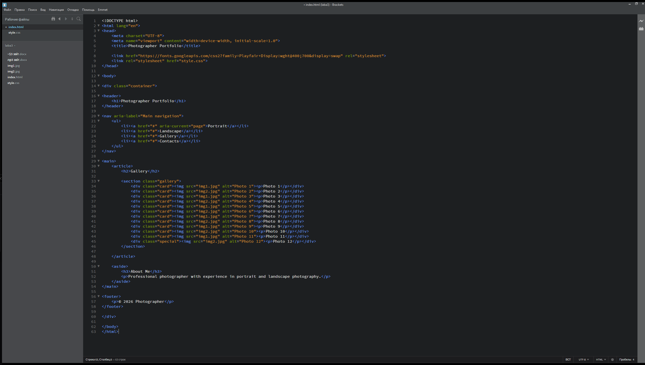

Додаток 2
Вміст файлу: style.css
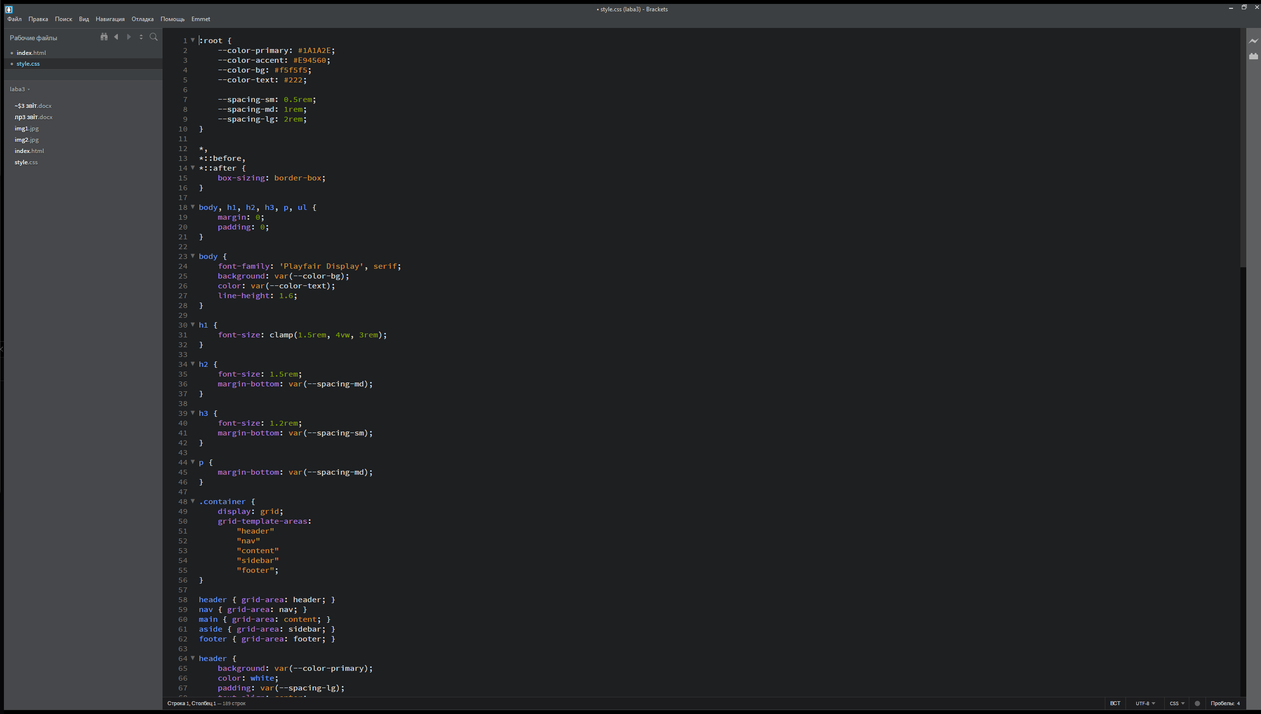

Додаток 3
Вміст файлу: style.css
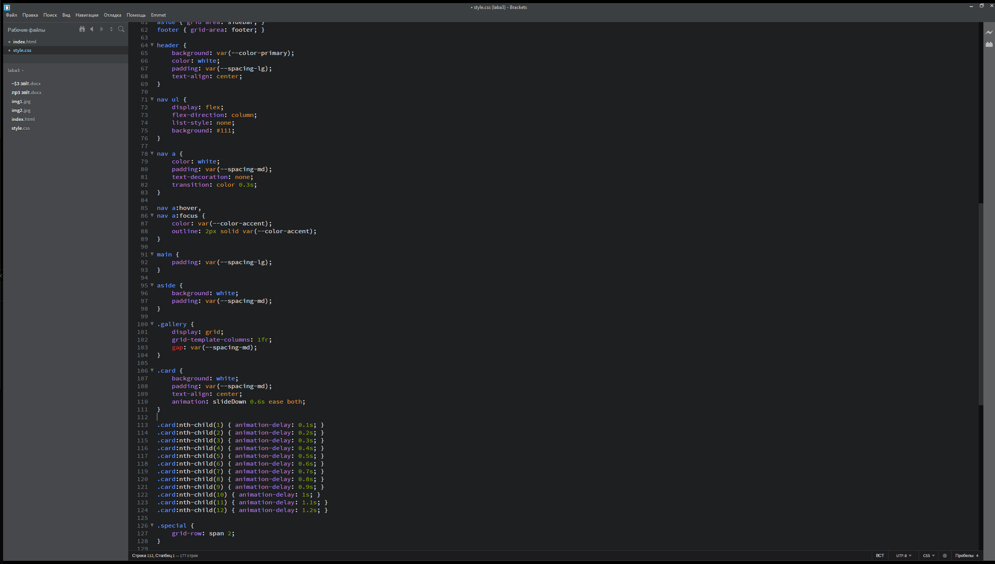

Додаток 4
Вміст файлу: style.css
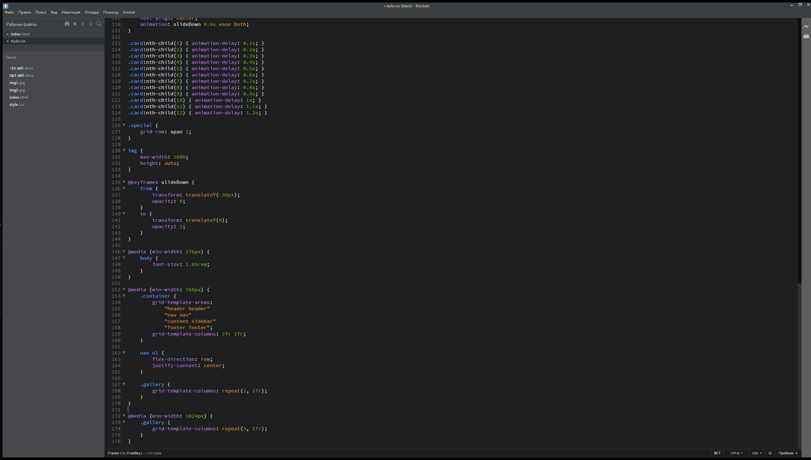

Додаток 5
Вміст файлу: Загальний вигляд сайту для десктопів
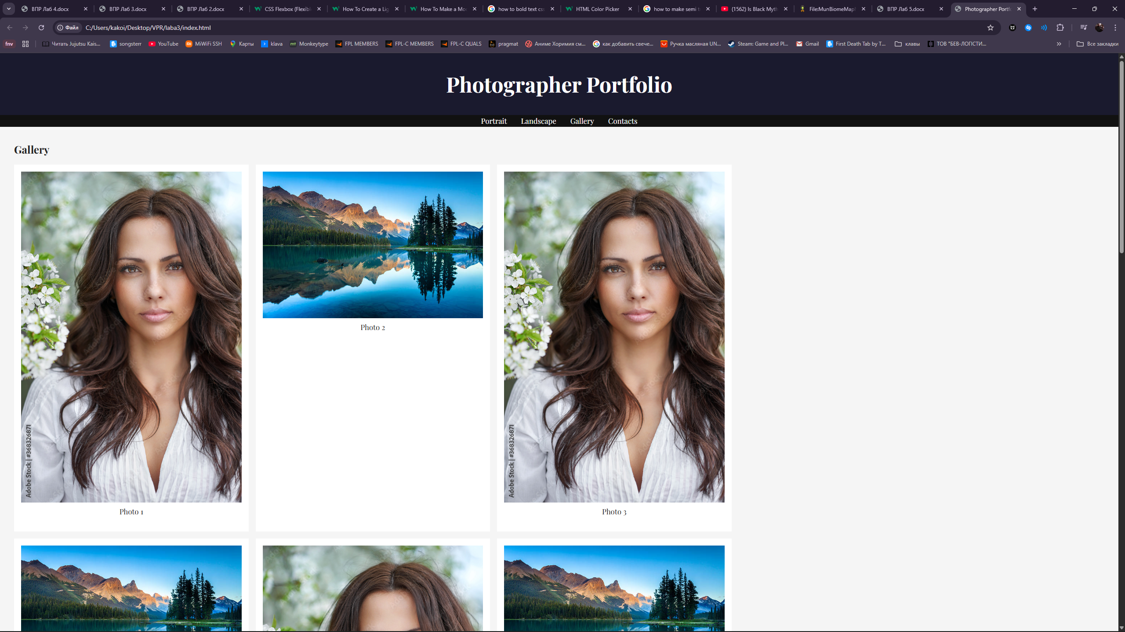

Додаток 6
Вміст файлу: Загальний вигляд сайту для десктопів
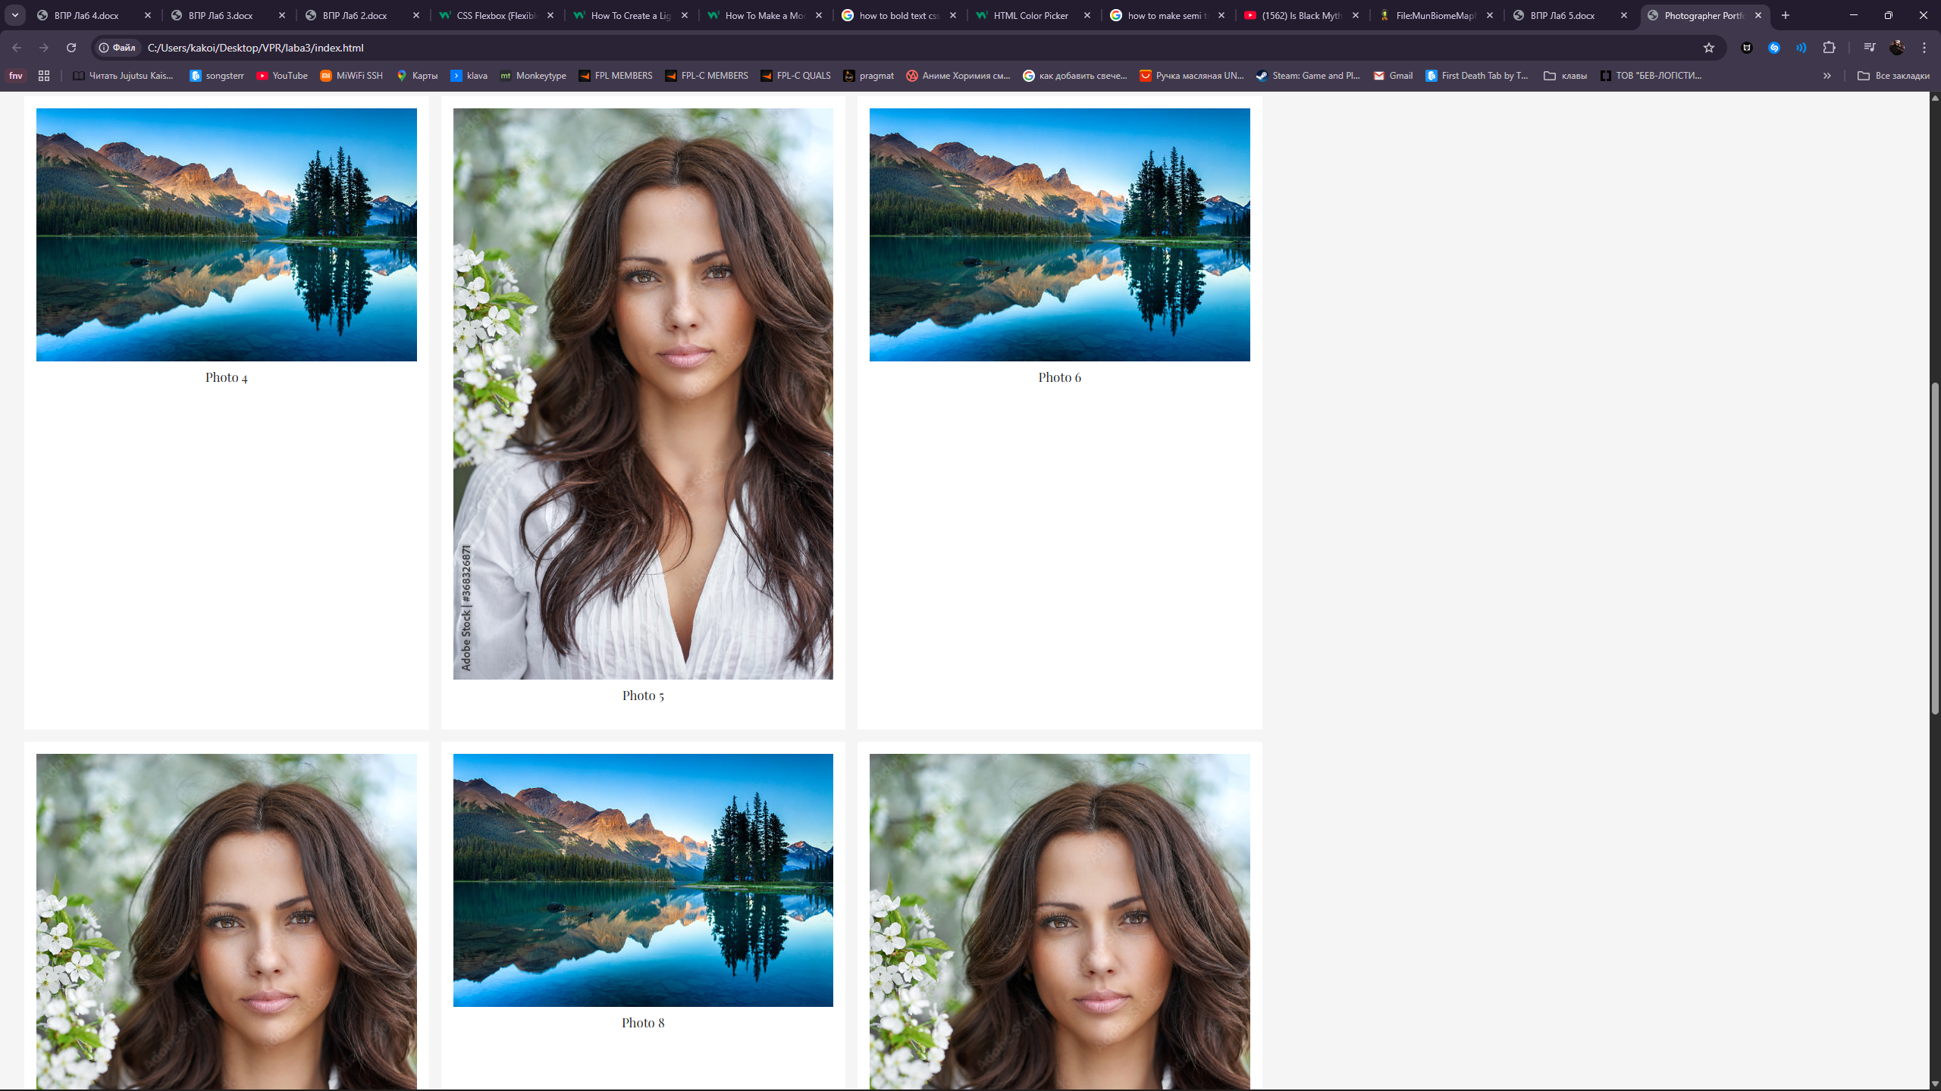

Додаток 7
Вміст файлу: Загальний вигляд сайту для десктопів
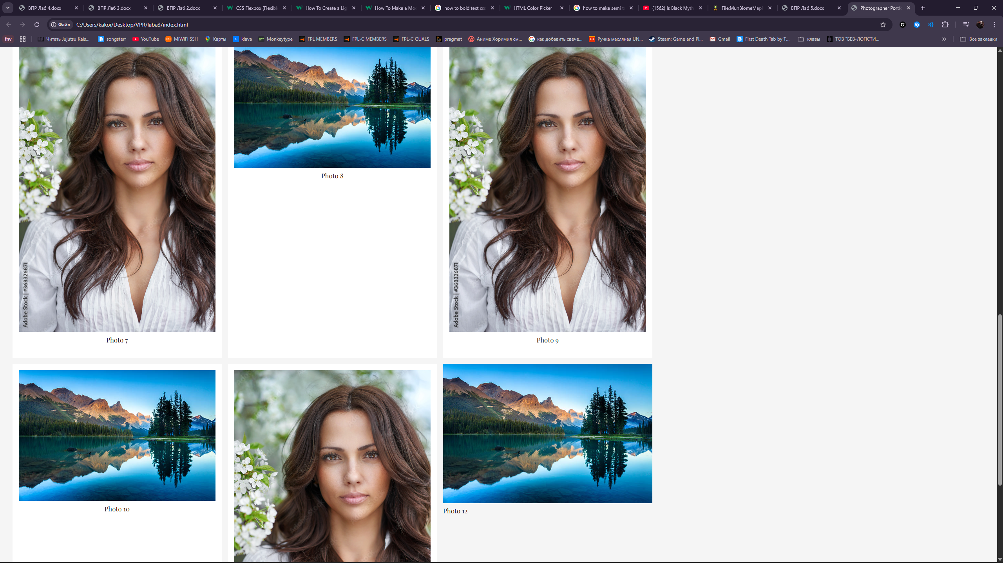

Додаток 8
Вміст файлу: Загальний вигляд сайту для десктопів
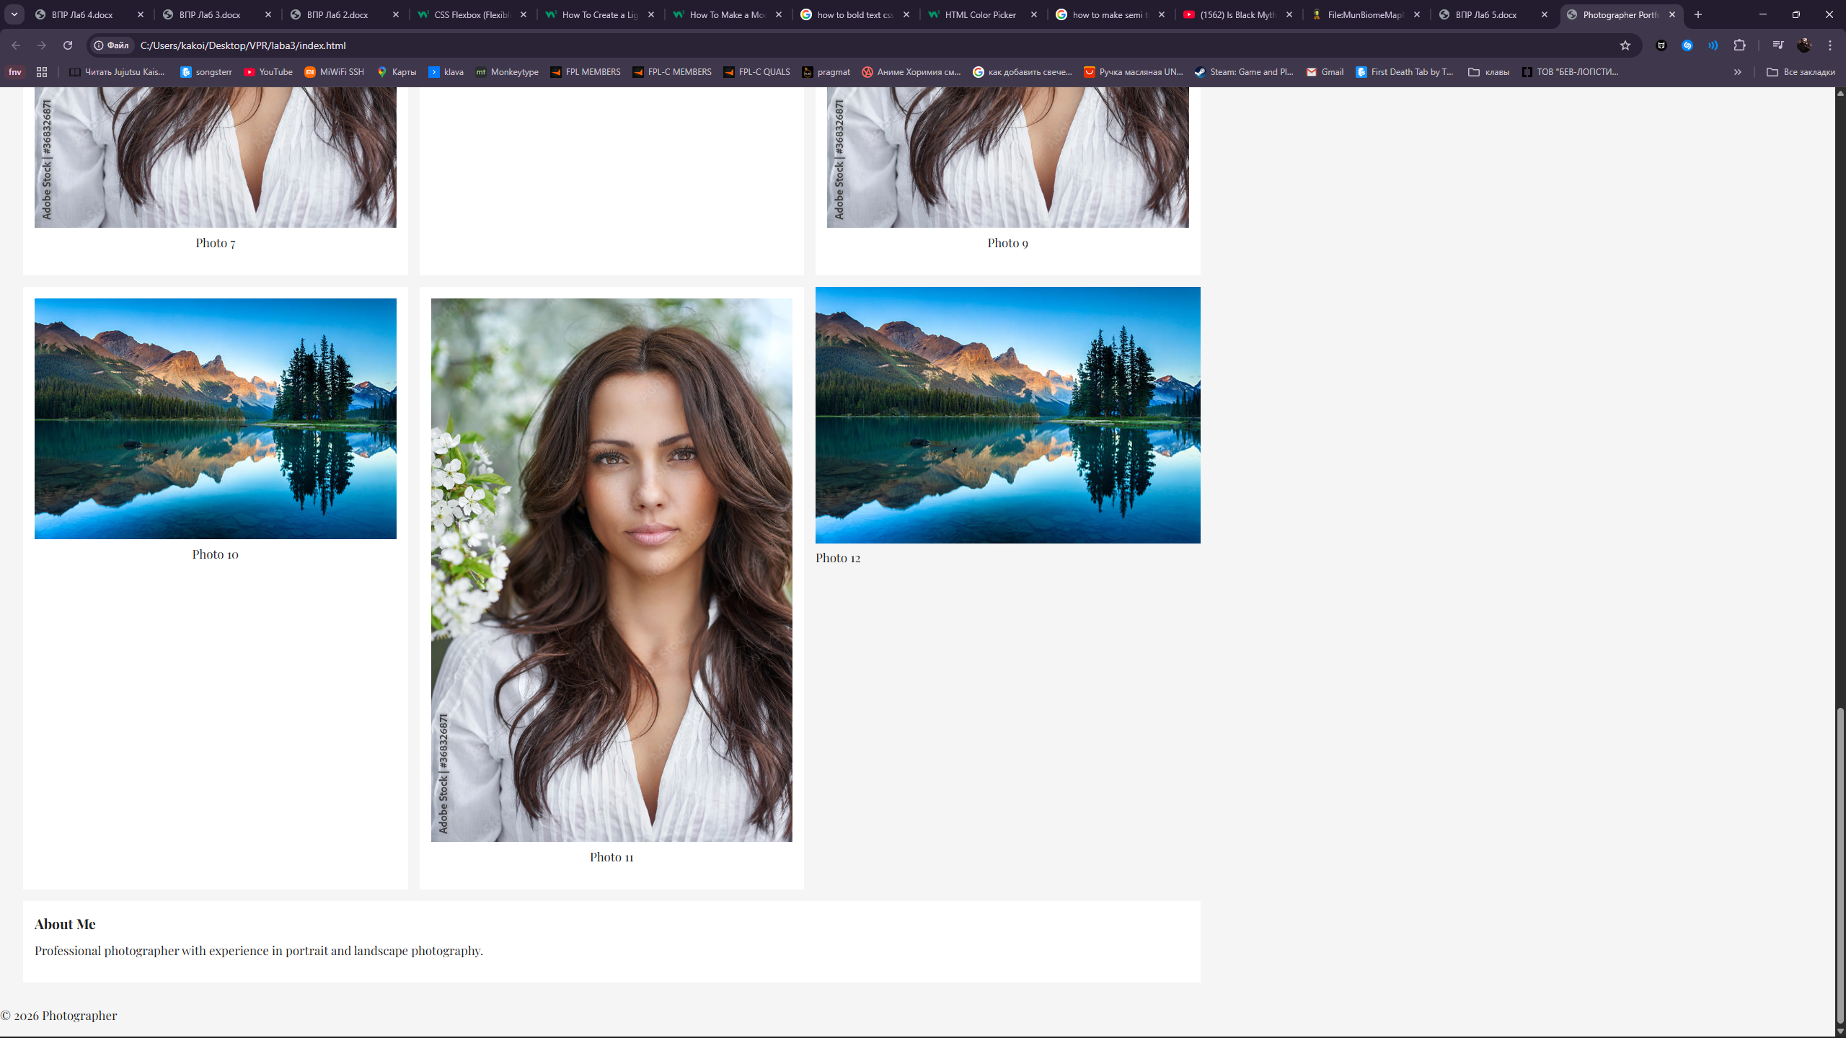

Додаток 9
Вміст файлу: Загальний вигляд сайту для планшетів
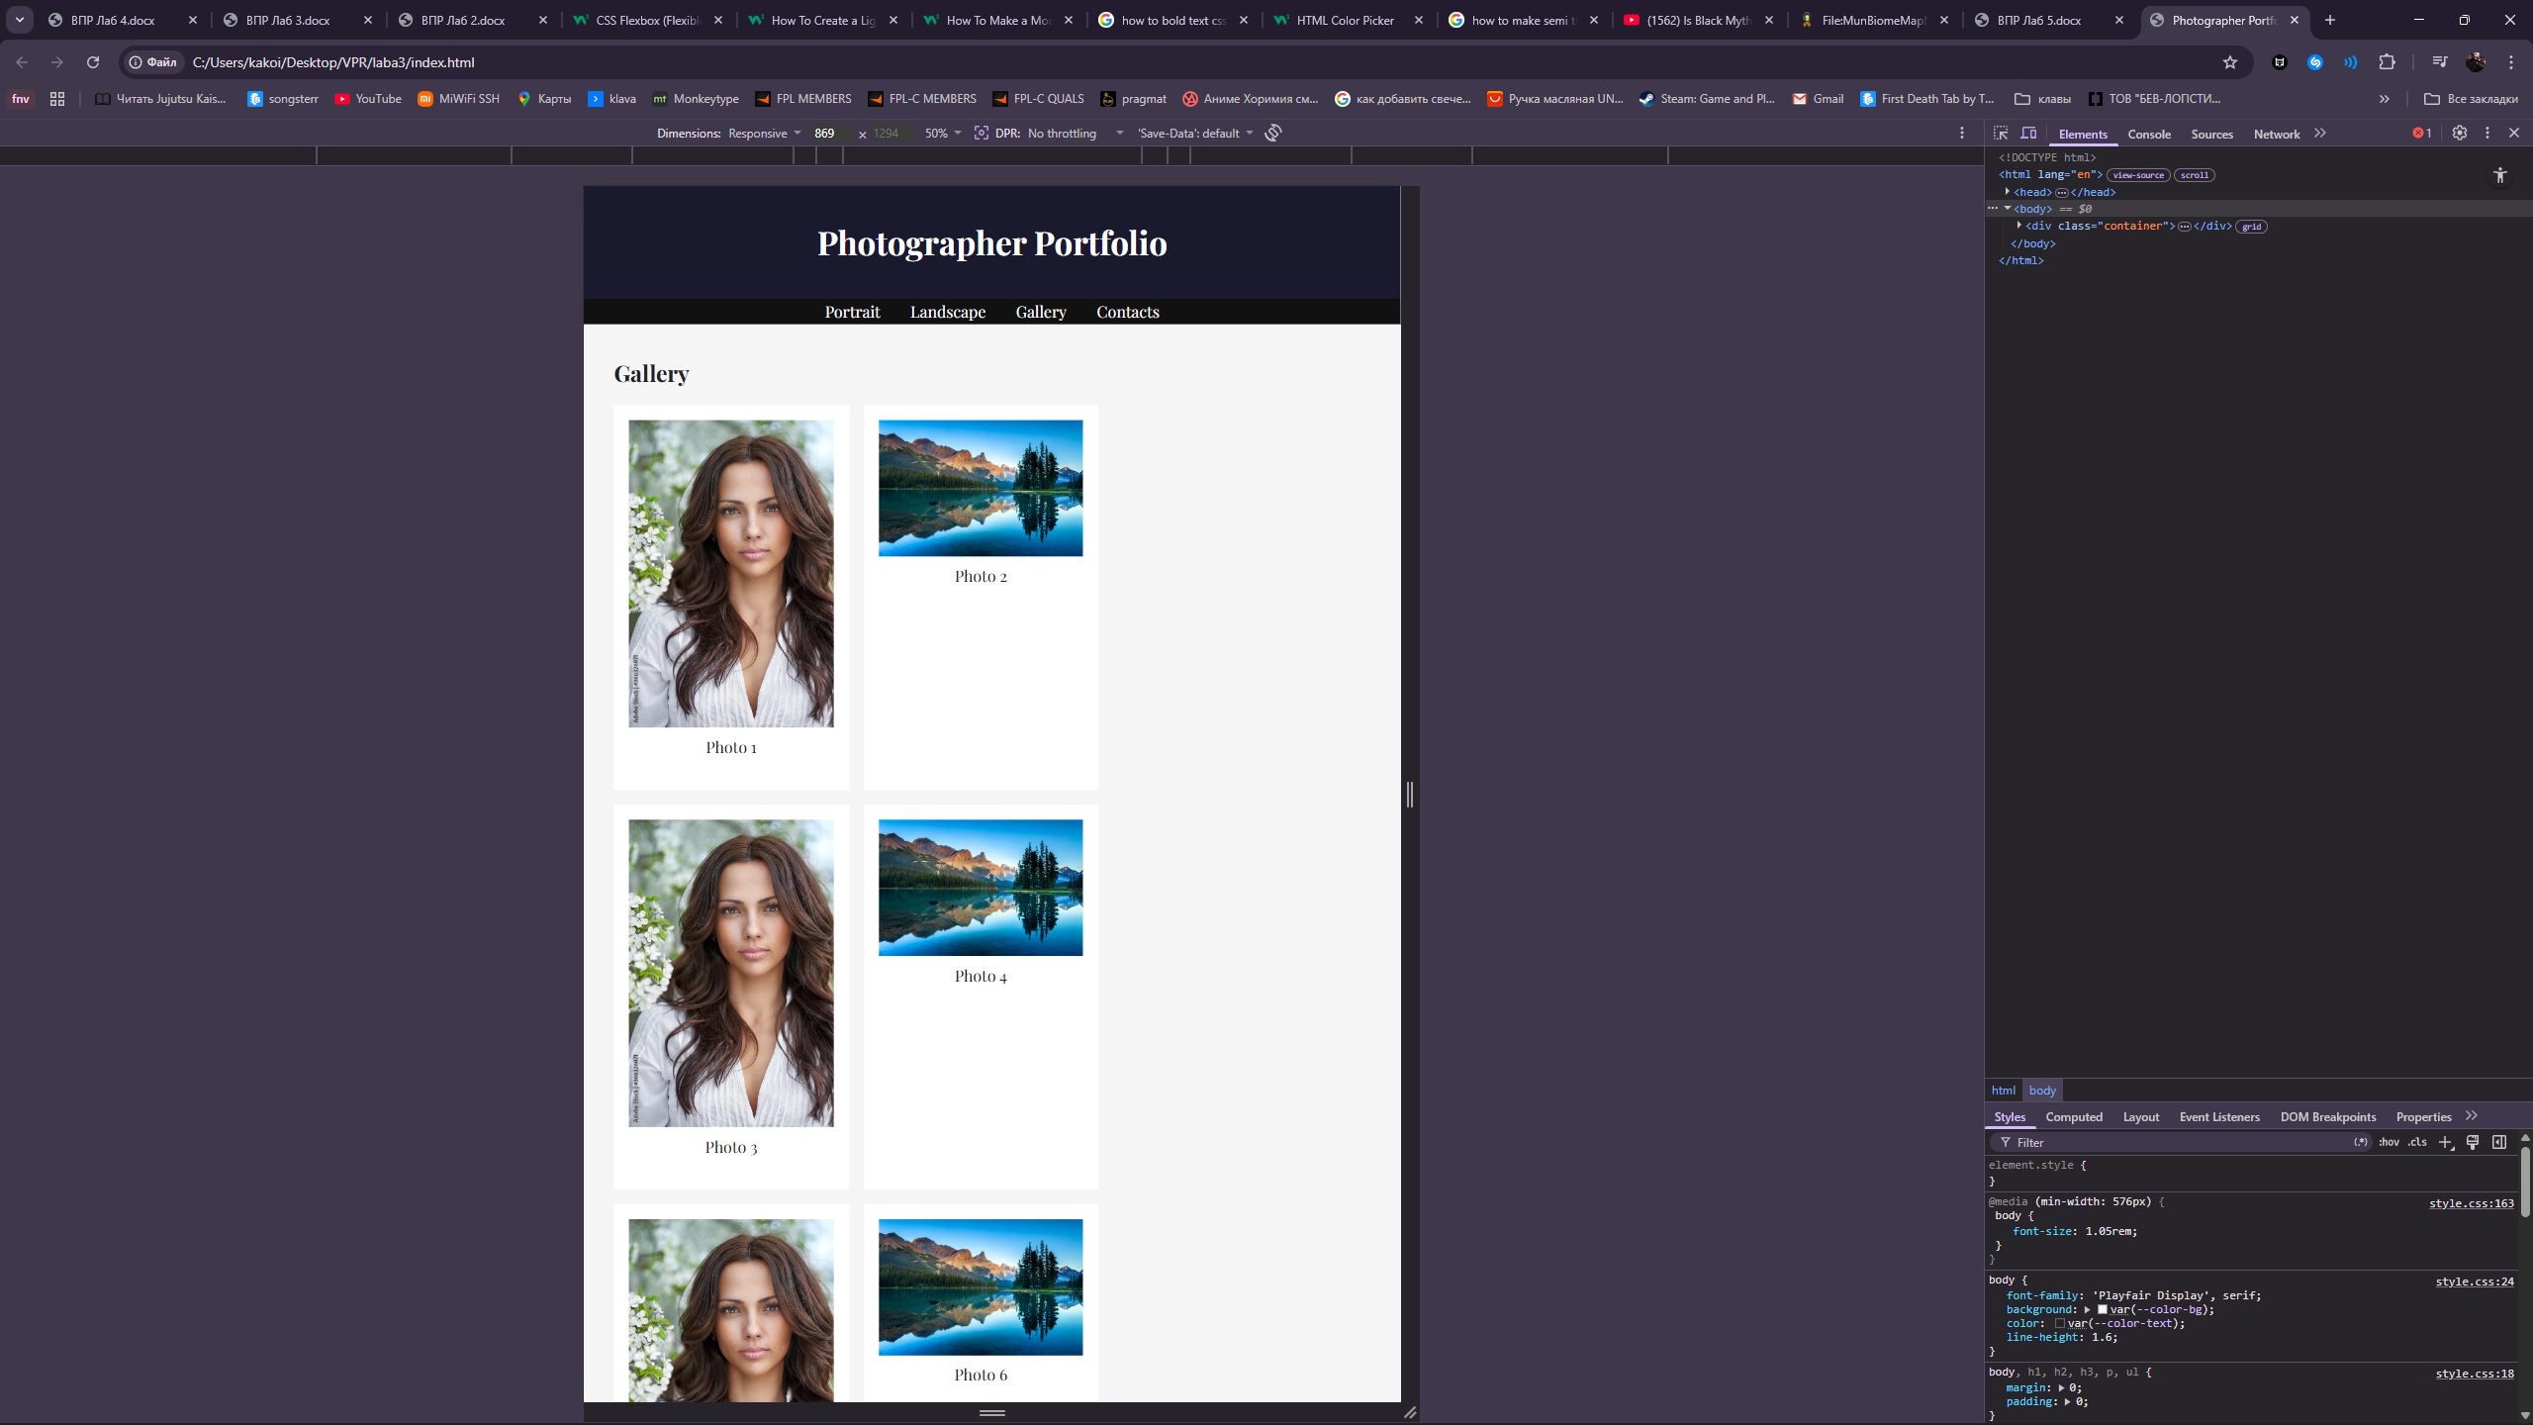

Додаток 10
Вміст файлу: Загальний вигляд сайту для телефонів
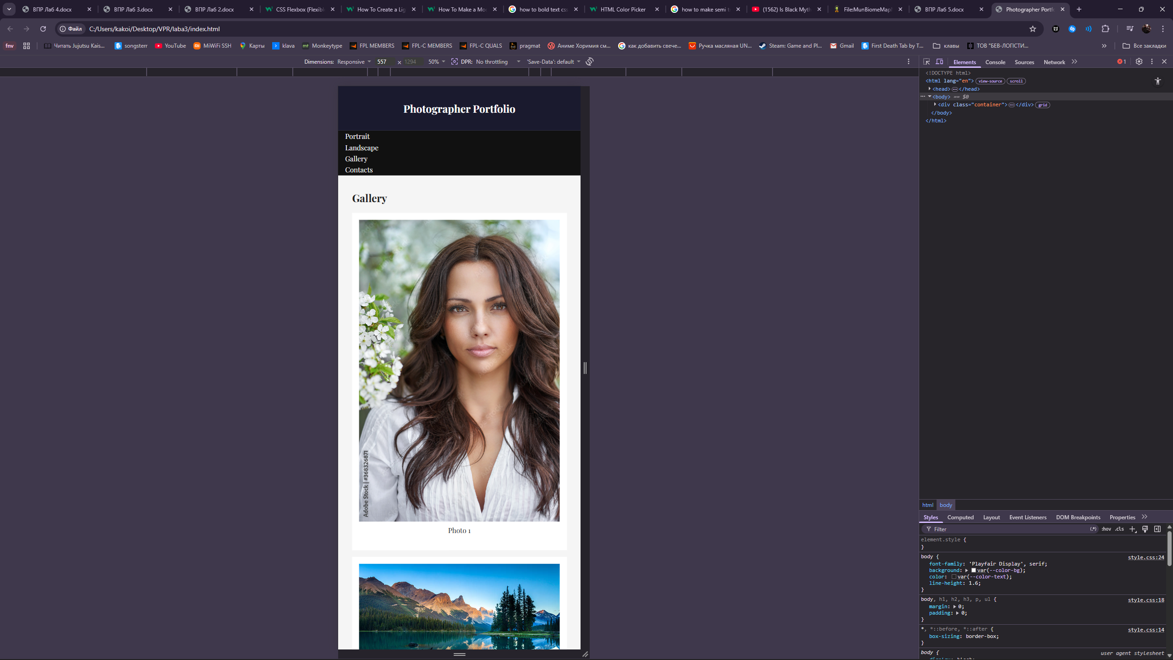

Додаток 11
Вміст файлу: index.html
<!DOCTYPE html>
<html lang="en">
<head>
<meta charset="UTF-8">
<meta name="viewport" content="width=device-width, initial-scale=1.0">
<title>Photographer Portfolio</title>
​
<link href="https://fonts.googleapis.com/css2?family=Playfair+Display:wght@400;700&display=swap" rel="stylesheet">
<link rel="stylesheet" href="style.css">
</head>
​
<body>
​
<div class="container">
​
<header>
<h1>Photographer Portfolio</h1>
</header>
​
<nav aria-label="Main navigation">
<ul>
<li><a href="#" aria-current="page">Portrait</a></li>
<li><a href="#">Landscape</a></li>
<li><a href="#">Gallery</a></li>
<li><a href="#">Contacts</a></li>
</ul>
</nav>
​
<main>
<article>
<h2>Gallery</h2>
​
<section class="gallery">
<div class="card"><img src="img1.jpg" alt="Photo 1"><p>Photo 1</p></div>
<div class="card"><img src="img2.jpg" alt="Photo 2"><p>Photo 2</p></div>
<div class="card"><img src="img1.jpg" alt="Photo 3"><p>Photo 3</p></div>
<div class="special"><img src="img2.jpg" alt="Photo 4"><p>Photo 4</p></div>
<div class="card"><img src="img1.jpg" alt="Photo 5"><p>Photo 5</p></div>
<div class="card"><img src="img2.jpg" alt="Photo 6"><p>Photo 6</p></div>
<div class="card"><img src="img1.jpg" alt="Photo 7"><p>Photo 7</p></div>
<div class="card"><img src="img2.jpg" alt="Photo 8"><p>Photo 8</p></div>
<div class="card"><img src="img1.jpg" alt="Photo 9"><p>Photo 9</p></div>
<div class="card"><img src="img2.jpg" alt="Photo 10"><p>Photo 10</p></div>
<div class="card"><img src="img1.jpg" alt="Photo 11"><p>Photo 11</p></div>
<div class="special"><img src="img2.jpg" alt="Photo 12"><p>Photo 12</p></div>
</section>
​
</article>
​
<aside>
<h3>About Me</h3>
<p>Professional photographer with experience in portrait and landscape photography.</p>
</aside>
</main>
​
<footer>
<p>© 2026 Photographer</p>
</footer>
​
</div>
​
</body>
</html>

Додаток 12
Вміст файлу: style.css
:root {
--color-primary: #1A1A2E;
--color-accent: #E94560;
--color-bg: #f5f5f5;
--color-text: #222;
​
--spacing-sm: 0.5rem;
--spacing-md: 1rem;
--spacing-lg: 2rem;
}
​
*,
*::before,
*::after {
box-sizing: border-box;
}
​
body, h1, h2, h3, p, ul {
margin: 0;
padding: 0;
}
​
body {
font-family: 'Playfair Display', serif;
background: var(--color-bg);
color: var(--color-text);
line-height: 1.6;
}
​
h1 {
font-size: clamp(1.5rem, 4vw, 3rem);
}
​
h2 {
font-size: 1.5rem;
margin-bottom: var(--spacing-md);
}
​
h3 {
font-size: 1.2rem;
margin-bottom: var(--spacing-sm);
}
​
p {
margin-bottom: var(--spacing-md);
}
​
.container {
display: grid;
grid-template-areas:
"header"
"nav"
"content"
"sidebar"
"footer";
}
​
header { grid-area: header; }
nav { grid-area: nav; }
main { grid-area: content; }
aside { grid-area: sidebar; }
footer { grid-area: footer; }
​
header {
background: var(--color-primary);
color: white;
padding: var(--spacing-lg);
text-align: center;
}
​
nav ul {
display: flex;
flex-direction: column;
list-style: none;
background: #111;
}
​
nav a {
color: white;
padding: var(--spacing-md);
text-decoration: none;
transition: color 0.3s;
}
​
nav a:hover,
nav a:focus {
color: var(--color-accent);
outline: 2px solid var(--color-accent);
}
​
main {
padding: var(--spacing-lg);
}
​
aside {
background: white;
padding: var(--spacing-md);
}
​
.gallery {
display: grid;
grid-template-columns: 1fr;
gap: var(--spacing-md);
}
​
.card {
background: white;
padding: var(--spacing-md);
text-align: center;
animation: slideDown 0.6s ease both;
}
​
.card:nth-child(1) { animation-delay: 0.1s; }
.card:nth-child(2) { animation-delay: 0.2s; }
.card:nth-child(3) { animation-delay: 0.3s; }
.card:nth-child(4) { animation-delay: 0.4s; }
.card:nth-child(5) { animation-delay: 0.5s; }
.card:nth-child(6) { animation-delay: 0.6s; }
.card:nth-child(7) { animation-delay: 0.7s; }
.card:nth-child(8) { animation-delay: 0.8s; }
.card:nth-child(9) { animation-delay: 0.9s; }
.card:nth-child(10) { animation-delay: 1s; }
.card:nth-child(11) { animation-delay: 1.1s; }
.card:nth-child(12) { animation-delay: 1.2s; }
​
.special {
grid-column: span 2;
}
​
img {
max-width: 100%;
height: auto;
}
​
@keyframes slideDown {
from {
transform: translateY(-30px);
opacity: 0;
}
to {
transform: translateY(0);
opacity: 1;
}
}
​
@media (min-width: 576px) {
body {
font-size: 1.05rem;
}
}
​
@media (min-width: 768px) {
.container {
grid-template-areas:
"header header"
"nav nav"
"content sidebar"
"footer footer";
grid-template-columns: 2fr 1fr;
}
​
nav ul {
flex-direction: row;
justify-content: center;
}
​
.gallery {
grid-template-columns: repeat(2, 1fr);
}
}
​
@media (min-width: 1024px) {
.gallery {
grid-template-columns: repeat(3, 1fr);
}
}

